Pielikums Nr. 2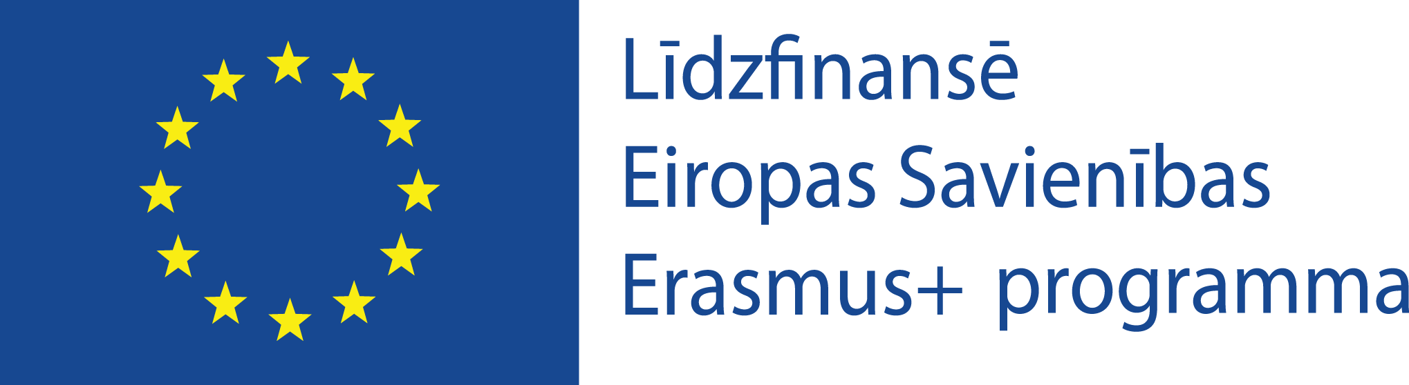

**ERASMUS+ stratēģisko partnerību projekta “More than Music”**

**2024-1-FI01-KA220-VET-000248414**

**REKOMENDĀCIJAS VĒSTULES PARAUGS**

MIKC Nacionālās Mākslu vidusskolas

Direktorei Jolantai Vjaksei

MIKC NMV *(struktūrvienības nosaukums)*

vadītājam *(vārds, uzvārds)*

MIKC NMV *(struktūrvienības nosaukums)*

pedagoga/-ģes ………………………………………

**REKOMENDĀCIJAS VĒSTULE**

Rekomendēju MIKC NMV *(struktūrvienības nosaukums)* ……. kursa audzēknim/-ei ……………………………….. (vārds, uzvārds) doties mobilitātes braucienā uz ………………………………… (izglītības iestādes vai konkursa nosaukums, valsts).

(Izvērsts, argumentēts pamatojums rekomendācijai.)

Datums

Specialitātes pedagoga paraksts

/atšifrējums/